

Biblioteca Comunale di Buggiano

LeggerMente
Lettura, scrittura e quant’altro
Incontri per parlare di autori e di libri, lettura e scrittura

Sabato 19 settembre 2015, ore 15.00

In preparazione dell’incontro con lo scrittore SIMONE LENZI

Parliamo dei libri:

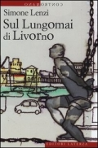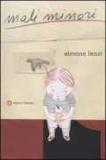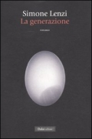

Sul lungomai di Livorno Mali minori La generazione

Partecipazione libera

Biblioteca Comunale di Buggiano - C.so Indipendenza 105 – 51011 Borgo a Buggiano (PT)
Tel/fax 0572 33553 e-mail:biblioteca@comune.buggiano.pt.it

